ДОМАШНЕЕ ЗАДАНИЕ
ПО ДИСЦИПЛИНЕ «ОПЕРАЦИОННЫЕ СИСТЕМЫ И СРЕДЫ»
ТЕМА: Использование простых команд
Студент:Абдуллаев Билол
Группа: РПО 3
Дата:21.09.26
Преподаватель: | Штейнберг Эмиль Эдуардович

задание 1
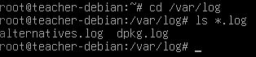
Перехожу в каталог /var/log и показываю все файлы с расширением .log.

задание 2
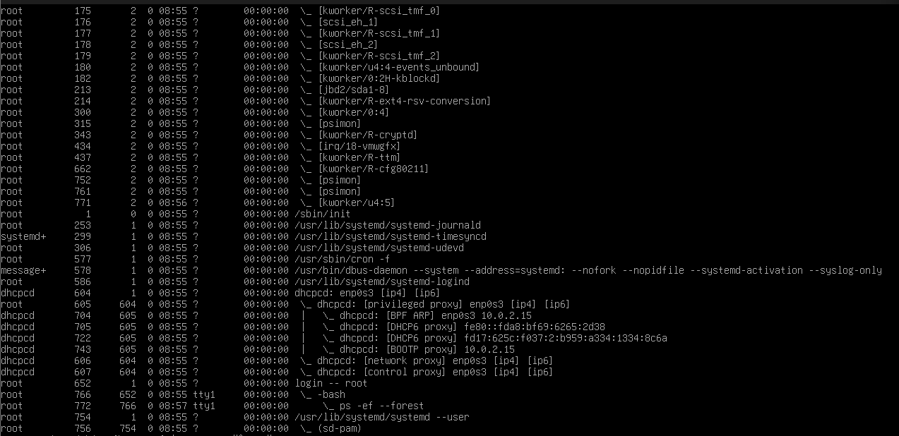
Перехожу в каталог /usr/bin и показываю все файлы, отсортированные по размеру.

задание 3
Отображаю содержимое файла /etc/apt/sources.list.
задание 4

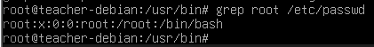
Ищу в файле /etc/passwd все строки, содержащие слово root.

задание 5
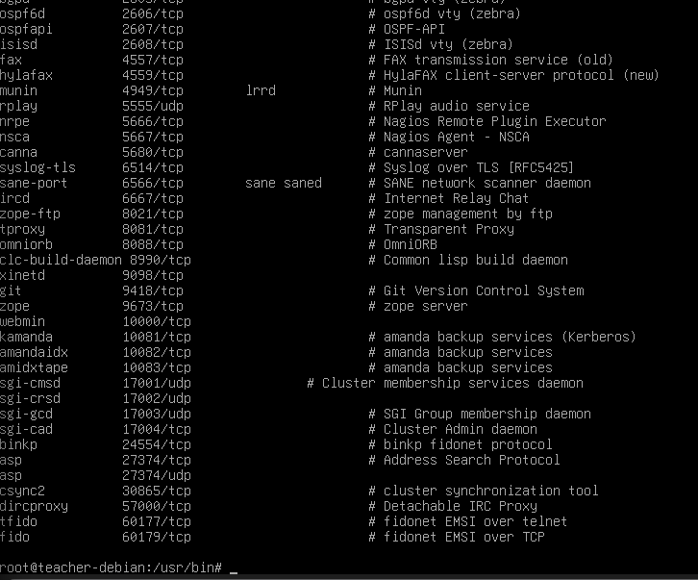
Вывожу из файла /etc/services все строки без комментариев (комментарии начинаются с #).
задание 6
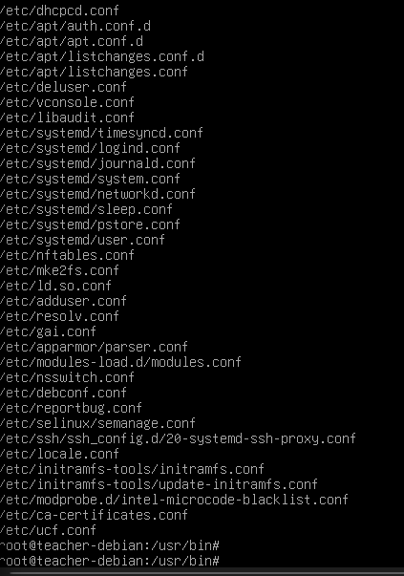
Ищу в каталоге /etc все файлы и директории с расширением .conf или .conf.d.

задание 7
Считаю, сколько в корневом каталоге / объектов типа «ссылка».
задание 8
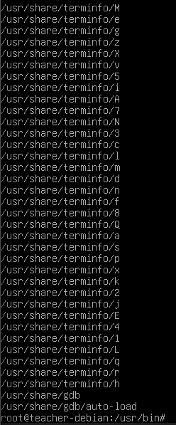
Ищу в /usr/share все каталоги на глубине не более 2 уровней.
задание 9
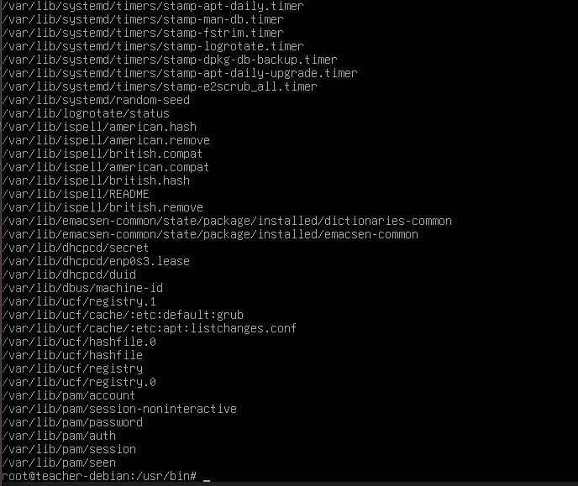
Ищу в /var все файлы, принадлежащие пользователю root

задание 10
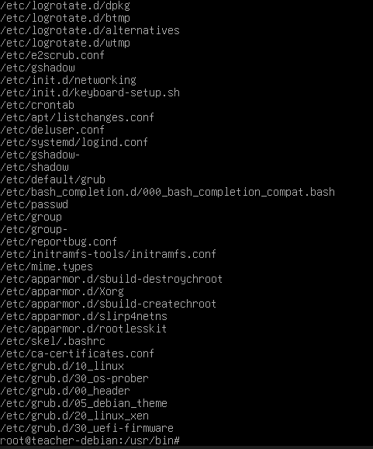
Ищу в /etc (в пределах 2 каталогов) все файлы, внутри которых упоминается пользователь root, используя -exec с grep.

ВЫВОДЫ
В процессе выполнения домашнего задания я узнал, как работать с основными командами операционной системы Linux для навигации по файловой системе и поиска информации. Я научился переходить между каталогами с помощью cd, просматривать содержимое каталогов командой ls с различными ключами (-l, -S), выводить содержимое файлов через cat, искать строки по шаблону с помощью grep (включая инверсию -v и вывод имён файлов -l).
Особенно полезным было освоение команды find, которая позволяет искать файлы и каталоги по имени, типу, владельцу и глубине вложенности, а также выполнять для каждого найденного объекта произвольную команду через -exec. Я понял, как комбинировать команды через конвейер | для подсчёта результатов, и запомнил важность правильного написания путей — например, /etc, а не /ect.
Таким образом, я получил практические навыки работы с командной строкой, которые являются базовыми для дальнейшего изучения операционных систем и сред.

